ПЕРЕЧЕНЬ УСЛОВНЫХ ОБОЗНАЧЕНИЙ,
СИМВОЛОВ И ТЕРМИНОВ

API | – (Application Programming Interface) описание способов взаимодействия приложений;
CRM | – (Customer relation management) взаимоотношение с клиентом;
DML | – (Data manipulation language) язык манипуляции данных;
REST | – (Representational State Transfer) архитектурный стиль взаимодействия компонентов распределённого приложения в сети;
SOAP | – (Simple Object Access Protocol) протокол обмена структурированными сообщениями в распределённой вычислительной среде;
SOQL | – (Salesforce object query language) язык запросов к базе данных;
SSD | – (Solid-State Drive) твердотельный накопитель;
VMM | – (Virtual machine monitor) монитор виртуальных машин;
VoIP | – (Voice over Internet Protocol) технология для организации двустороннего общения путем передачи голоса;
WAN | – (Wide area network) глобальная сеть;
XML | – (Extensible Markup Language) расширяемый язык разметки.

ОБЩАЯ ХАРАКТЕРИСТИКА РАБОТЫ

Связь работы с крупными научными программами
Тема диссертационной работы соответствует пункту 6 приоритетных направлений научной, научно-технической и инновационной деятельности Республики Беларусь на 2021–2025 гг., утвержденных Указом Президента Республики Беларусь №156 от 7 мая 2020 г. «Обеспечение безопасности человека, общества, государства». Работа выполнялась в учреждении образования «Белорусский государственный университет информатики и радиоэлектроники».
Работа выполнялась в учреждении образования «Белорусский государственный университет информатики и радиоэлектроники» в рамках НИР 18-1190 «Разработка алгоритмов и программных средств обнаружения и сопровождения наземных объектов, определения их местоположения по изображениям земной поверхности» (2018 – 2019 гг.).

Цель и задачи исследования
Целью диссертационной работы является ….
Для достижения поставленной цели в диссертации решены следующие задачи:
1.
2.
3. и т.д.

Личный вклад соискателя ученой степени
Содержание диссертации отображает личный вклад автора. Он заключается в научном обосновании алгоритмов (методов, программных средств и т.д.) название, постановке и проведении экспериментов по исследованию характеристик, оценке эффективности разработанных алгоритмов, обработке и анализе полученных результатов, формулировке выводов.
Определение целей и задач исследований, интерпретация и обобщение полученных результатов проводились совместно с научным руководителем степень, звание И.О. Фамилия.

Апробация диссертации и информация об использовании ее результатов
Основные положения и результаты диссертационной работы докладывались и обсуждались на: …..
Результаты диссертационной работы использованы в научно-технической продукции полное наименование организации.

Опубликование результатов диссертации
По результатам исследований, представленных в диссертации, опубликована __ печатная работа, в том числе: __ статей в научных журналах, рекомендованных ВАК, общим объемом 3,5 авторских листа; __ статей и тезисов в сборниках и материалах конференций.

Структура и объем диссертации
Диссертационная работа состоит из введения, общей характеристики работы, четырех глав с выводами по каждой главе, заключения, библиографического списка, восьми приложений.
Общий объем диссертационной работы составляет ___ страница, из них __ страниц текста, __ рисунков на __ страницах, __ таблиц на __ страницах, список использованных библиографических источников (__ наименований на __ страницах), список публикаций автора по теме диссертации (__ наименование на __ страницах), __ приложений на __ страницах, графический материал на __ страницах.

Проверка на уникальность
Проведена экспертиза диссертации ФИО «Название магистерской диссертации» на корректность использования заимствованных материалов с применением сетевого ресурса «Антиплагиат» (адрес доступа: https://antiplagiat.ru) в on-line режиме __.__.____ г. В результате проверки установлена корректность использования заимствованных материалов (оригинальность диссертационной работы составляет __ %).

ВВЕДЕНИЕ

Введение (предисловие) должно быть кратким и четким, не должно быть общих мест и отступлений, непосредственно не связанных с разрабатываемой темой. Объем введения не должен превышать двух страниц.
Рекомендуется следующее содержание введения (предисловия):
− краткий анализ достижений в той области, которой посвящена тема магистерской диссертации;
− цель магистерской диссертации;
− принципы, положенные в основу проектирования, научного исследования, поиска технического решения;
− обязательное указание задач, решению которых посвящена магистерская диссертации.
Пояснительную записку выполняют с помощью текстового редактора, используется гарнитура шрифта Times New Roman размером шрифта 14 пунктов с межстрочным интервалом точно 18.
Текст располагают на одной стороне листа формата А4 с соблюдением размеров полей (правое – 15 мм, левое – 30 мм, верхнее – 20 мм, нижнее – 27 мм) и интервалов, указанных в приложении Б Абзацы в тексте начинают отступом 1,25, устанавливаемым в Word в диалоговом окне Абзац, (см. приложение Б).
Не допускается использовать в пояснительной записке автоперенос слов. Также рекомендуется заменить букву ё на букву е.
Объем пояснительной записки должен быть не менее 50–60 страниц машинописного (компьютерного) текста, исключая таблицы, рисунки, графики. Вспомогательный материал (программы, конструкторские и технологические разработки, акты внедрения и т.п.) включаются в диссертацию в качестве приложения.
Пояснительная записка должна быть сшита в жестком переплете (специальной папке для магистерских диссертаций).

1 ЗАГОЛОВОК ПЕРВОГО РАЗДЕЛА

Каждый раздел пояснительной записки рекомендуется начинать с новой страницы.
Номера разделов, подразделов, пунктов и подпунктов следует выделять полужирным шрифтом. Заголовки разделов и подразделов рекомендуется оформлять полужирным шрифтом размером 14 пунктов.
Заголовки разделов записывают прописными буквами без точки в конце заголовка. Заголовки подразделов записывают строчными буквами, начиная с первой прописной. Заголовки не подчеркивают. Переносы слов в заголовках не допускаются. Если заголовок состоит из двух предложений, их разделяют точкой. Если заголовки раздела или подраздела занимают несколько строк, то строки выравниваются по первой букве заголовка в соответствии с приложением Б.
Текст пояснительной записки должен быть четким и логично изложенным, не допускать различных толкований. При изложении обязательных требований в тексте должны применяться слова «должен», «следует», «необходимо», «требуется, чтобы», «не допускается», «запрещается». При изложении других положений рекомендуется использовать слова: «допускают», «указывают», «применяют».
В тексте следует применять научно-технические термины, обозначения и определения, установленные действующими стандартами, а при их отсутствии – принятые в научно-технической литературе.
Запрещается применять иностранные термины при наличии равнозначных слов и терминов в русском языке.
Текст излагают с соблюдением правил орфографии и пунктуации. Следует обратить внимание на абзацы, перечисления, употребление чисел, символов и размерностей.

  - Правила изложения текста

В пояснительной записке часто используют перечисления. Перечисления могут быть простыми и сложными.
Если перечисление простое, т. е. состоит из слов и словосочетаний, то каждый элемент необходимо записывать с новой строки, начиная с абзацного отступа и знака «тире», а в конце ставить точку с запятой.
Например: В состав устройства считывания визуальной информации входят следующие блоки:
– датчик расстояния;
– фотодиодная матрица размером 32×32 элемента;
– задающий генератор и устройство автоматической регулировки чувствительности фотоматрицы.
Простое перечисление допускается писать в подбор с текстом, отделяя слова или словосочетания друг от друга запятой.
Например: В системе управления приводом подач применены четыре вида датчиков: датчик момента, датчик угловой скорости вала двигателя и цифровой датчик перемещения нагрузки.
При сложном перечислении, состоящем из нескольких предложений, каждый элемент перечисления нумеруют и пишут с прописной буквы, начиная с абзацного отступа, а в конце ставят точку.
Например: В соответствии с методикой синтеза цифровых регуляторов выполняем следующие операции:
1 Вычисляем Z-преобразование передаточной функции последовательно соединенных экстраполятора нулевого порядка и непрерывной части цифровой системы. С помощью билинейного преобразования находим соответствующую характеристику в области W-преобразований.
2 По найденной характеристике определяем основные показатели нескорректированной цифровой системы: запасы устойчивости по фазе и модулю, полосу пропускания, резонансную частоту и резонансный пик. Сопоставляем показатели качества с требуемыми значениями.
3 Выбираем в области W-преобразований такую характеристику физически реализуемого регулятора, чтобы удовлетворялись все требования, предъявляемые к качеству управления.

1.2 Основные требования к иллюстрациям

Каждая иллюстрация должна быть четкой, ясной по смыслу и связанной с текстом, а также располагаться по возможности ближе к разъясняющей части текста. Допускается располагать иллюстрации в конце пояснительной записки в виде приложения.
Рисунок следует располагать после абзаца, в котором дана первая ссылка на него. Можно размещать на отдельном листе несколько рисунков. В таком случае помещать этот лист следует за страницей, где дана ссылка на последний из размещенных рисунков. Иллюстрацию, помещенную в тексте между абзацами, располагают по центру и отделяют от текста и подрисуночной подписи одной пробельной строкой.
Каждый рисунок сопровождают подрисуночной подписью. Подпись должна содержать слово «Рисунок» без сокращения и порядковый номер иллюстрации арабскими цифрами, например, «Рисунок 7» при сквозной нумерации или «Рисунок 2.7» при нумерации иллюстраций по разделам пояснительной записки.
В тексте пояснительной записки должны быть даны ссылки на все иллюстрации без исключения. В ссылках рекомендуется использовать обороты «в соответствии с рисунком 2», «на рисунке 5.1 изображены…», «(см. рисунок 2)» и т. п. Рисунок, как правило, выполняется на одной странице. Если рисунок не помещается на одной странице, то допускается перенос его части на другие страницы. В этом случае в подписях ко второй, третьей и другим частям изображения повторяют подпись «Рисунок» и номер иллюстрации, сопровождая словами «лист 2», «лист 3» и т. д
Пример оформления рисунка:
Текст текст текст текст текст текст текст текст текст текст текст текст текст текст текст текст текст текст текст текст текст текст текст текст текст текст текст текст текст текст текст текст (см. рисунок 1).

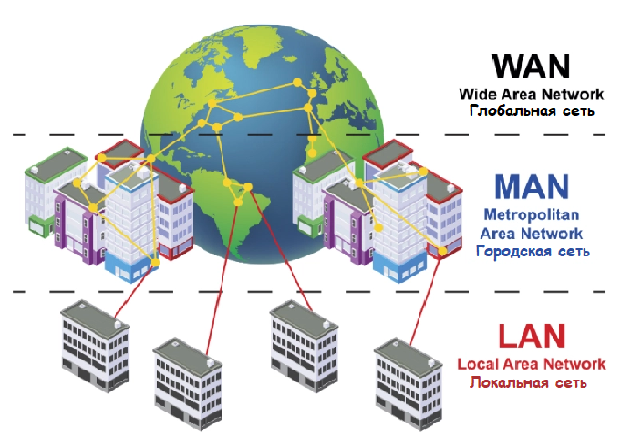

Рисунок 1 – Виды компьютерной сети

Текст текст текст текст текст текст текст текст текст текст текст текст текст текст текст текст текст текст текст текст текст текст текст текст текст текст текст текст текст текст текст текст текст текст текст текст.
Иллюстрация должна быть расположена таким образом, чтобы ее было удобно рассматривать без поворота пояснительной записки или с поворотом на 90º по часовой стрелке (на отдельной странице как показано на рисунке 2).
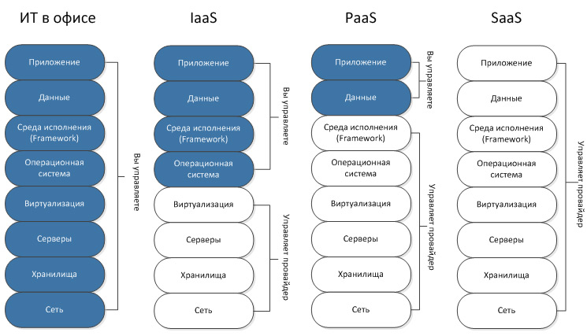 | Рисунок 2 – Модели облачных вычислений
1.3 Построение таблиц

Таблицы применяют для того, чтобы упростить изложение текста, содержащего достаточно большой по объему фактический материал, придать этому материалу более компактную, удобную форму для анализа и расчетов, чтобы повысить обоснованность и достоверность принимаемых решений.
В виде таблицы обычно оформляют:
− сведения справочного характера;
− значения функций, используемые при графических методах расчета;
− данные экспериментальных исследований функциональных элементов и устройств, по которым определяют их статические и динамические характеристики;
− результаты математического моделирования технических систем с автоматическим управлением и др.
Таблицу в зависимости от ее размера рекомендуется помещать непосредственно за абзацем, в котором на нее впервые дана ссылка. При необходимости допускается оформлять таблицу в виде приложения к пояснительной записке.
Все таблицы в тексте должны быть пронумерованы арабскими цифрами и иметь текстовый заголовок, причем слово «таблица» не сокращают. Номер таблицы и заголовок разделяют знаком тире. Таблицы рекомендуется нумеровать в соответствии с принятой системой нумерации формул и рисунков, например: «Таблица 2» при сквозной нумерации или «Таблица 1.2» при индексной нумерации по разделам пояснительной записки.
Заголовок должен быть кратким и точно отражать содержание таблицы. Строки с заголовком не должны выходить за правую и левую границы таблицы.
Заголовки граф рекомендуется записывать параллельно строкам таблицы. При необходимости допускается перпендикулярное расположение заголовков граф. Все заголовки, названия и подзаголовки указывают в именительном падеже единственного числа, кроме случаев, когда в словосочетании существительное в данном значении в единственном числе не употребляется, например «Технические условия».
Пример:
Текст текст текст текст текст текст текст текст текст текст текст текст текст текст текст текст текст текст текст текст текст текст текст текст текст текст текст текст текст текст текст текст. Типы полей представлены в таблице 1.

Таблица 1 – Типы полей в Salesforce
Тип | Определение | Пример
Id | 15-символьное поле с учетом регистра, которое автоматически создается для каждой записи. Можно найти идентификатор записи в ее URL. | Идентификатор учетной записи выглядит как 0015000000Gv7qJ.
System | Поля только для чтения, которые предоставляют информацию о записи из системы, например, когда запись была создана или когда она в последний раз была изменена. | CreatedDate  LastModifiedById  LastModifiedDate
Name | Всем записям нужны имена, чтобы можно было их различать. Можно использовать текстовые имена или имена с автоматической нумерацией, которые автоматически увеличиваются при каждом создании записи. | Имя контакта может быть Роман Шилейко. Название обращения в службу поддержки может быть CA-1024.
Custom | Поля, которые создаются для стандартных или настраиваемых объектов, называются настраиваемыми полями. | Настраиваемое поле в объекте «Контакт» для хранения дней рождения контактов.

Текст текст текст текст текст текст текст текст текст текст текст текст текст текст текст текст текст текст текст текст текст текст текст.

Если в конце страницы таблица не заканчивается, то горизонтальную ограничивающую черту допускается не проводить. При продолжении таблицы головку допускается заменять нумерацией граф. В этом случае нумерацию помещают и в первой части таблицы после головки. Последующие части таблицы после слов «Продолжение таблицы…» с указанием только ее номера начинают со строки с нумерацией граф.
Пример:
Расчет затрат на материалы и комплектующие изделия (Р_{мк}) представлен в таблице 4.1.

Таблица 4.1 – Расчет затрат на материалы и комплектующие изделия
Наименование комплектующих изделий | Кол-во, шт | Цена единицы, руб.* | Сумма,  руб.
1 | 2 | 3 | 4
Персональный компьютер | 1 | 1096 | 1096
Плата за аренду ресурса | 1 | 61 | 732
Основная заработная плата | 1 | 109 | 109

Продолжение таблицы 4.1
1 | 2 | 3 | 4
Прочие комплектующие | 1 | 100 | 100
Итого |  |  | 1928
Всего с транспортно-заготовительными расходами (15%), без п. платы за аренду ресурса |  |  | 2217
Примечание – цены взяты из прайс-листа интернет-магазина «Офистон» и провайдера облачных сервисов Salesforce на 10.05.2020 г. [https://www.officeton.by/; https://www.salesforce.com/]

1.4 Основные правила написания математических формул

При изложении выводов из математических формул не рекомендуется использовать выражения: «мы получили», «мы нашли», «определили», «получится», «выразится в виде», «будем иметь» и т. п.
Следует употреблять слова: «получаем», «определяем», «находим», «преобразуем к виду» и т. д. Связующие слова «следовательно», «откуда», «поскольку», «так как», «или» и другие располагают в начале строк, а знаки препинания ставят непосредственно за формулой. Если формулам предшествует фраза с обобщающим словом, то после нее необходимо ставить двоеточие.
Все формулы, расположенные в отдельных строках, нумеруют. Одним номером отмечают также группу однотипных формул, размещенных на одной строке. Формулы рекомендуется нумеровать в пределах раздела, к которому они относятся. Номер формулы должен состоять из порядкового номера раздела и отделенного от него точкой порядкового номера формулы, например формула (2.7). Если в разделе одна формула, ее также нумеруют, например формула (1.1). Если в пояснительной записке формул не более 10, то разрешается применять сквозную нумерацию. Формулы, помещаемые в приложения, должны иметь отдельную нумерацию в пределах каждого приложения

Например:
Дополнительная заработная плата (З_{д}) определяется по формуле:

(4.1)

где Н_{д} – норматив дополнительной заработной платы, Н_{д} =10%.

З_{д} = 2700 · 0,1 = 270 руб.

При необходимости допускается перенос части математического выражения на следующую строку. Причем знак операции, на котором сделан перенос, пишут два раза – в конце первой и в начале второй строки. При переносе формулы на знаке умножения вместо «·» применяют знак «×». Не допускаются переносы на знаке деления, а также выражений, относящихся к знакам корня, интеграла, логарифма, тригонометрических функций и т. п.
Ссылки в тексте пояснительной записки на порядковый номер формулы следует приводить в круглых скобках с обязательным указанием слова «формула», «уравнение», «выражение», «равенство», «передаточная функция» и т. д.
Например: Подставляя выражение (3.6) в уравнение (3.2), получаем…
После формулы следует помещать перечень и расшифровку приведенных в формуле символов, которые не были пояснены ранее. Перечень начинают со слова «где», которое приводят с новой строки без абзацного отступа; после слова «где» двоеточие не ставят. В этой же строке помещают первый поясняющий символ. Символы необходимо отделять от расшифровок знаком тире, выравнивая перечень по символам. Каждую расшифровку заканчивают точкой с запятой. Размерность символа или коэффициента указывают в конце расшифровки и отделяют запятой.

Например:
Формулы для расчета координат соседей:

, | (4.1)

где |  | – координаты соседа;
 |  | – координаты центра;
 | R | – радиус окружности;
 |  | – номер соседа;
 | P | – количество соседей.
Разрешается перечень и расшифровку использованных символов располагать в подбор.

Например:
Итоговая смета (С₁):

$С_{2}=С_{П}+П_{П}+НДС$, | (4.3)

где П_{П} – плановая прибыль, С_{П} – полная себестоимость, НДС – налог на добавочную стоимость.

ЗАКЛЮЧЕНИЕ

В заключении необходимо перечислить основные результаты, характеризующие степень достижения цели диссертации и подытоживающие его содержание. Результаты следует излагать в форме констатации фактов, используя слова: «изучены», «исследованы», «сформулированы», «показано», «разработана», «предложена», «подготовлены», «изготовлена», «испытана» и т. п.
Текст перечислений должен быть кратким, ясным и содержать конкретные данные. Объем заключения не должен занимать более полутора-двух страниц пояснительной записки.
СПИСОК ИСПОЛЬЗОВАННЫХ ИСТОЧНИКОВ

- КомпьютерПресс [Электронный ресурс]. – Режим доступа: https://compress.ru/article.aspx?id=9404
- Марченко Л.С. Современные тенденции развития ИКТ в образовании / Л. Марченко: Красноярск, 2017. – 38 с.
- Документация IBM [Электронный ресурс]. – Режим доступа: https://www.ibm.com/ru-ru/cloud/learn/iaas-paas-saas
- Документация Salesforce [Электронный ресурс]. – Режим доступа: https://www.salesforce.com/crm/what-is-crm/
- Куликов С. C. Тестирование программного обеспечения. Базовый курс / С. С. Куликов. – Минск: Четыре четверти, 2017. – 312 с.
- Software texting help community [Электронный ресурс]. – Режим доступа: https://www.softwaretestinghelp.com/types-of-software-testing/
- SAP CRM documentation [Электронный ресурс]. – Режим доступа: https://help.sap.com/
- Документация Bitrix24 [Электронный ресурс]. – Режим доступа: https://www.bitrix24.ru/apps/api.php
- Microsoft 365 documentation [Электронный ресурс]. – Режим доступа: https://docs.microsoft.com/en-us/microsoft-365/?view=o365-worldwide
- Michael J. Kavis. Architecting the Cloud: Design Decisions for Cloud Computing Service Models / Michael J. Kavis – Wiley, 2014. – 224 p.
- Salesforce trailblazer community [Электронный ресурс]. – Режим доступа: https://help.salesforce.com/
- Rakesh G. Salesforce Platform App Builder Certification: A Practical Study Guide Paperback by Rakesh Gupta – Apress, 2019 – 241 p.
- Fawcett A. Salesforce Lightning Platform Enterprise Architecture: Architect and deliver packaged applications that cater to enterprise business needs, 3rd Edition – Paperback, 2019 – 646 p.
- Appleman D. Advanced Apex Programming in Salesforce 4th Edition/ Dan Appleman – Desaware Publishing, 2018 – 334 p.
- Salesforce developer portal [Электронный ресурс]. – Режим доступа: https://developer.salesforce.com/docs/atlas.en-us.soql_sosl.meta/soql_sosl/
- Udemy documentation. Lightning Web Component Development [Электронный ресурс]. – Режим доступа: https://www.udemy.com/lwc

СПИСОК ПУБЛИКАЦИЙ СОИСКАТЕЛЯ

Тезисы конференций
1–А. Марычев, Д. В. Методики оценки эксплуатационных характеристик систем предотвращения вторжений в инфокоммуникационных сетях/ Марычев Д. В., Мурашко Е. А. // 56-я научная конференция аспирантов, магистрантов и студентов БГУИР : тезисы докладов 56-ой научной конференции аспирантов, магистрантов и студентов БГУИР. Минск, 21-24 апреля 2020 г. / редкол. : В. Ю. Цветков [и др.]. – Минск : БГУИР, 2020. –С. 85.
2–А. Мурашко, Е. А. Детектирование сетевых атак с использованием устройств мониторинга и контроля транзитного трафика/ Мурашко Е. А., Марычев Д.В. // 56-я научная конференция аспирантов, магистрантов и студентов БГУИР : тезисы докладов 56-ой научной конференции аспирантов, магистрантов и студентов БГУИР. Минск, 21-24 апреля 2020 г. / редкол. : Т. В. Борботько [и др.]. – Минск : БГУИР, 2020. –С. 35–36.

ПРИЛОЖЕНИЕ А
(обязательное)
Пример оформления приложения

В приложения пояснительной записки рекомендуется выносить информацию, имеющую справочное или второстепенное значение, но необходимую для более полного освещения темы проекта, или помещать отдельные материалы (распечатки программ и т. п.) для удобства работы с текстом пояснительной записки. Приложениями могут быть математические формулы, номограммы, вспомогательные вычисления и расчеты, описания алгоритмов и программ, технические характеристики различных устройств, спецификации и т. п.
Допускается использовать в качестве приложений отдельно изданные конструкторские документы. Все приложения включают в общую нумерацию страниц.
В тексте пояснительной записки на все приложения должны быть ссылки. Приложения располагают в порядке ссылок на них в тексте. Приложения обозначают заглавными буквами русского алфавита, начиная с А, за исключением букв Ё, З, Й, О, Ч, Ъ, Ы, Ь. Если в пояснительной записке одно приложение, оно также должно быть обозначено ПРИЛОЖЕНИЕ А.
Каждое приложение начинают с новой страницы. Вверху по центру страницы пишут слово ПРИЛОЖЕНИЕ прописными буквами и его буквенное обозначение. Ниже в круглых скобках строчными буквами указывают слово «обязательное», «рекомендуемое» или «справочное». Еще ниже по центру размещают заголовок, который записывают с прописной буквы. Иногда после заголовка делают обратную ссылку к основному тексту пояснительной записки.

ПРИЛОЖЕНИЕ Б
(обязательное)
Размеры полей текста, расположение заголовков
порядкового номера страницы на листе формата А4

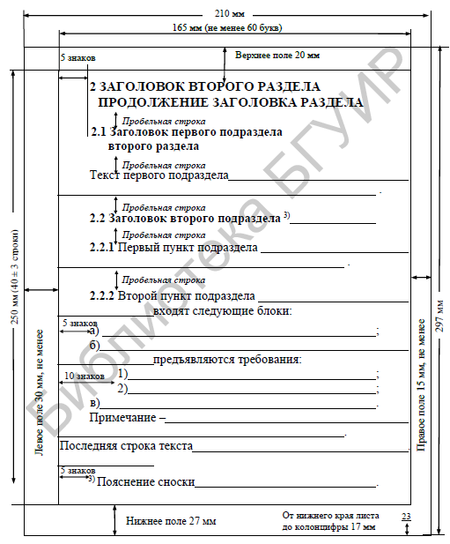

ГРАФИЧЕСКИЙ МАТЕРИАЛ
